В Москве пройдет Красочный забег
03.06.2016
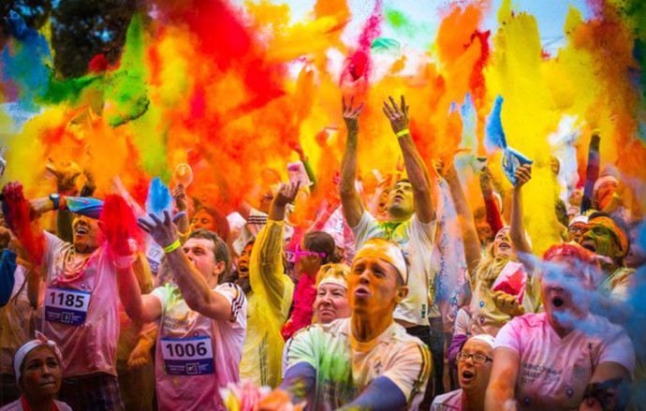
В этом году Московский марафон пройдет 19 июня на территории олимпийского комплекса «Лужники». Этот забег станет одним из самых массовых любительских стартов. Участникам предстоит преодолеть дистанцию в 5 километров.
Этот забег станет не только самым массовым, но и красочным и зрелищным. Путь спортсменов проляжет через 4 красочные зоны, где волонтеры будут обсыпать всех яркой рассыпчатой краской.
Спортсмены пробегут по маршруту, проложенному по Новолужнецкому проезду и Лужнецкой набережной. Завершится Красочный забег большим флешмобом. После награждения лучших бегунов, тысячи участников мероприятия соберутся у главной сцены и подбросят в воздух яркую краску.
Т.к. в Красочном забеге финишное время засчитывают только для трех самых быстрых мужчин и женщин – большинство участников примут участие в марафоне ради удовольствия. Для этого они делают все возможное, чтобы мероприятие запомнилось надолго. Бегуны красочно и весело одеваются, придумывают командные костюмы. К примеру, в прошлом году стартовый городок Красочного забега заполнили балерины в кроссовках и герои фильмов и мультфильмов.

Адрес страницы: http://kosino-uhtomski.mos.ru/presscenter/news/detail/3071957.html
Управа района Косино-Ухтомский города Москвы

